|  |  |  |  |
| --- | --- | --- | --- |
| **Clase N°1: Interpretación Literaria** | | | |
| Nombre: | Curso: **3° Medios**  **Lengua y Literatura** | Fecha: ( semana del 16 de marzo al 20 de marzo) | |
| **Correo de Profesora:** [**caraya@liceomixto.cl**](mailto:caraya@liceomixto.cl)  **Carpeta drive:**  [**https://drive.google.com/drive/folders/1BE0RrC5-MoMQ9tOmbEV0Wmc0BhW542zK?usp=sharing**](https://drive.google.com/drive/folders/1BE0RrC5-MoMQ9tOmbEV0Wmc0BhW542zK?usp=sharing)  **Correos de Educadoras Diferenciales nivel 3° medios:**  [**mherrerag@liceomixto.cl**](mailto:mherrera@liceomixto.cl) **( 3°B)**  [**yrojas@liceomixto.cl**](mailto:yrojas@liceomixto.cl) **(3° C y F)**  [**dherrera@liceomixto.cl**](mailto:dherrera@liceomixto.cl) **( 3° D)**  [**mgonzalezr@liceomixto.cl**](mailto:mgonzalezm@liceomixto.cl) **( 3°E)**  [**mmartinezm@liceomixto.cl**](mailto:mmartinezm@liceomixto.cl) **(3°G)**  **Correo de Interpretes:**  [**agaldames@liceomixto.cl**](mailto:agaldames@liceomixto.cl) **3°F**  [**mgonzalezza@liceomixto.cl**](mailto:mgonzalezza@liceomixto.cl) **3°G** | |  |  |
| **Objetivos:**   * Interpretar el lenguaje literario y su aporte estético a la literatura de manera crítica. * Identificar los elementos narrativos y los recursos estéticos presentes en los relatos propuestos de manera reflexiva y proactiva.   **Descripción del aprendizaje:**  El propósito de esta actividad educativa es leer y observar atentamente para luego reflexionar acerca del impacto que puede generar una obra literaria en el lector o espectador, y cómo ese efecto se relaciona con los recursos escogidos por el autor. También, conectar con las experiencias personales que sustentan las diversas interpretaciones.  La actitud que se pretende desarrollar es pensar con flexibilidad para reelaborar las propias ideas, puntos de vistas y creencias.  Para lograr lo anterior se propone la lectura del ***Paseo Repentino*** de Franz Kafka y la visualización del cortometraje ***Alike*** de Daniel Martínez Lara & Rafa Cano Méndez.  **Contenido:**   * Lenguaje literario: Persigue un estándar de belleza, es libre y creativo. Las palabras adquieren un sentido **connotativo**, es decir, que su significado toma sentido según el contexto en el cual se encuentren. Además, da cabida a las **subjetividades,** entendido como las diversas perspectivas de interpretar y comprender la literatura, entendiendo que cada uno/a posee una realidad peculiar. * Elementos narrativos: Identificar el narrador, los personajes, el tema o trama de la obra, el ambiente, los acontecimientos, entre otros. Además, identificar los tiempos del relato ( introducción , desarrollo y final). * Interpretación literaria: Análisis literal, inferencial y crítico. | | Puntaje Total:**50** | Porcentaje de nota  **10%** |
| Puntaje Obtenido | |
| **Instrucciones:**   * Busca un espacio cómodo para trabajar y concentrarse. * Esta guía la debes desarrollar en aproximadamente 60 minutos. * Se realiza de manera individual. * Lea atentamente el texto y observa con atención el cortometraje para luego responder las preguntas. * Recuerda que debes justificar tus respuestas. * Las respuestas se pueden entregar a través de un desarrollo escrito a mano en caso de que se dificulte la impresión de la guía, esta deberá ser entregada al profesor jefe de manera presencial una vez que se reintegren las clases al establecimiento, junto con todo el material de todas las asignaturas correspondientes. | | Calificación | |

1. **Lee atentamente el relato que se presenta a continuación, y luego responde las preguntas asociadas al texto.**

|  |
| --- |
| El paseo repentino Por Franz Kafka  Cuando por la noche uno parece haberse decidido terminantemente a quedarse en casa; se ha puesto una bata; después de la cena se ha sentado a la mesa iluminada, dispuesto a hacer aquel trabajo o a jugar aquel juego luego de terminado el cual habitualmente uno se va a dormir; cuando afuera el tiempo es tan malo que lo más natural es quedarse en casa; cuando uno ya ha pasado tan largo rato sentado tranquilo a la mesa que irse provocaría el asombro de todos; cuando ya la escalera está oscura y la puerta de calle trancada; y cuando entonces uno, a pesar de todo esto, presa de una repentina **desazón**, se cambia la bata; aparece en seguida vestido de calle; explica que tiene que salir, y además lo hace después de despedirse rápidamente; cuando uno cree haber dado a entender mayor o menor disgusto de acuerdo con la **celeridad** con que ha cerrado la casa dando un portazo; cuando en la calle uno se reencuentra, dueño de miembros que responden con una especial movilidad a esta libertad ya inesperada que uno les ha conseguido; cuando mediante esta sola decisión uno siente concentrada en sí toda la capacidad determinativa; cuando uno, otorgando al hecho una mayor importancia que la habitual, se da cuenta de que tiene más fuerza para provocar y soportar el más rápido cambio que necesidad de hacerlo, y cuando uno va así corriendo por las largas calles, entonces uno, por esa noche, se ha separado completamente de su familia, que se va escurriendo hacia la **insustancialidad,** mientras uno, completamente denso, negro de tan preciso, golpeándose los muslos por detrás, se **yergue** en su verdadera estatura.  Todo esto se intensifica aún más si a estas altas horas de la noche uno se dirige a casa de un amigo para saber cómo le va. |

1. ¿Cuál es la idea principal del texto? (3pts.)
2. Explica con tus palabras de qué se trata la historia, reconociendo cuáles son los hechos más importantes del relato. (3 pts)
3. Realiza una caracterización psicológica del personaje, es decir, ¿cuál es su actitud durante el inicio, el desarrollo y final de la historia? (6 pts.)
4. ¿Qué sentimientos o deseos inspiran al protagonista a querer ir a dar el paseo repentino? Fundamenta tu respuesta. (3 pts.)
5. ¿Qué recursos literarios utiliza el autor para embellecer el lenguaje o persuadir al lector? Ejemplifica con partes del texto. (3 pts.)
6. ¿Qué proyecciones crees tú que puede tener este relato? Imagina una posible continuación del relato (3 pts.)
7. Busca el significado de las palabras del texto que se encuentran en negrita. ( 4 pts)

* Desazón
* Celeridad
* Insustancialidad
* Yergue

1. **Observa atentamente el Cortometraje *Alike* y luego responde las preguntas asociadas al texto.**

**Link:** [**https://www.youtube.com/watch?v=PDHIyrfMl_U**](https://www.youtube.com/watch?v=PDHIyrfMl_U)**.**

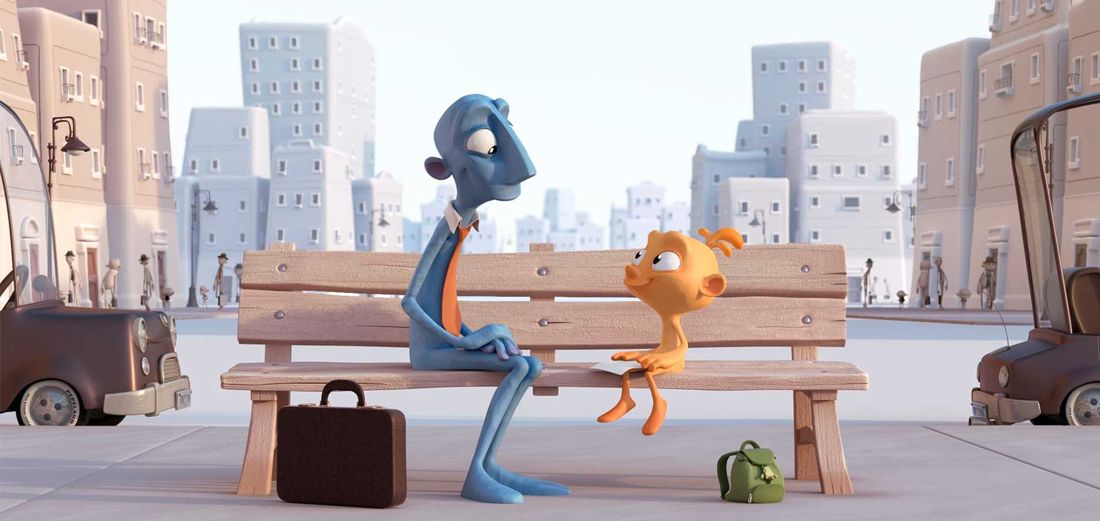

**Reseña:** Alike

Este corto de animación nos hace reflexionar sobre el valor de ser uno mismo en un mundo plagado de gente indiferente que pierde su identidad, absorbido por el sistema, por la rutina o por el ritmo que nos marca la sociedad. Nuestros hijos, llenos de energía, no merecen vivir en un mundo gris y sin ilusión. El amor e interés de un padre hacia su hijo es lo único que les devolverá la alegría y el entusiasmo por la vida en este lugar, donde cada día hay más desencanto. ¡Tú eres el único que puedes cambiar el rumbo de tu vida y la de tus seres queridos!

1. ¿Cuál es la idea principal de la historia? (3pts.)
2. Explica con tus palabras de qué se trata la historia, reconociendo cuáles son los hechos más importantes del relato. (3 pts)
3. Identifica al personaje principal y al personaje secundario. (2 pts)
4. Realiza una caracterización psicológica del personaje principal que hayas identificado, es decir, ¿cuál es su actitud durante el inicio, el desarrollo y final de la historia? (6 pts.)
5. ¿Qué sentimientos o acontecimientos inspiran al papá de la historia para cambiar su actitud? Fundamenta tu respuesta. (3 pts.)
6. ¿Qué recursos audiovisuales se utilizan para embellecer el lenguaje visual y sonoro que persuaden al espectador? Ejemplifica describiendo algunas partes del cortometraje. (4 pts.)
7. ¿Qué te parece el tema o trama que proponen los creadores en este cortometraje? Reflexiona según tu punto de vista. (4 pts.)

*“La genialidad es 10% inspiración y 90% transpiración.” (Umberto Eco).*